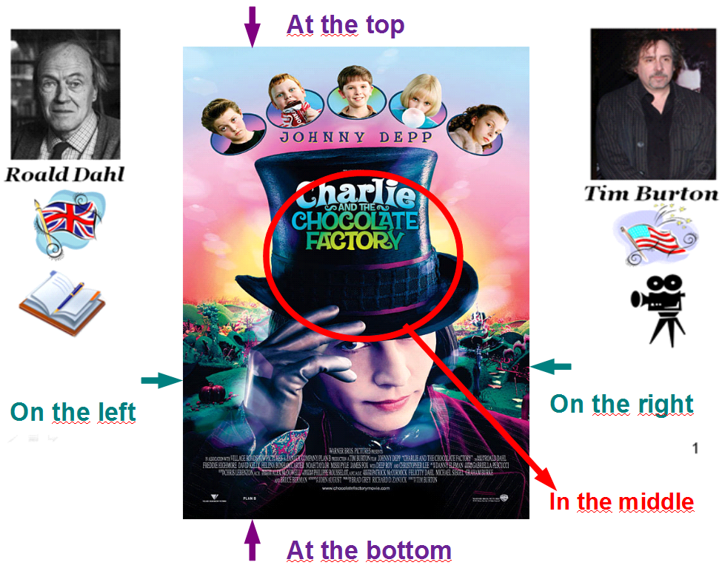

LET 'S COMPARE !
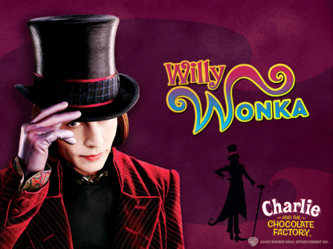
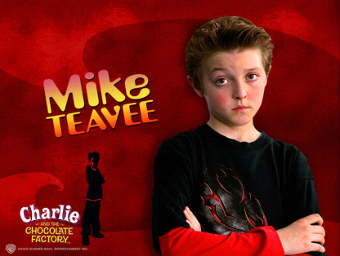
Willy Wonka is stranger than Mike Teavee.

Mike is more aggressive than Willy Wonka.

Quels les deux adjectifs de base utilisés pour comparer les deux personnages:

Peux-tu en déduire les deux manières de former le comparatif ?
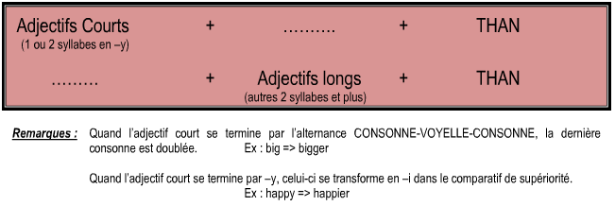
Exceptions : good ……………than
Bad …………………than
far ……………than
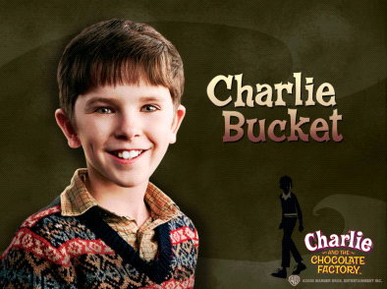
Your turn! Compare the two characters
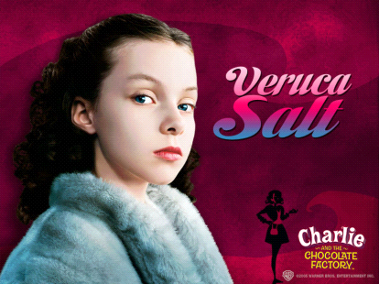

calm, proud,spoiled
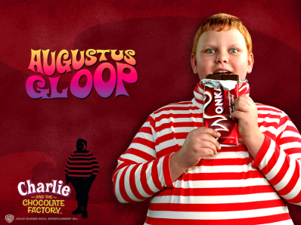
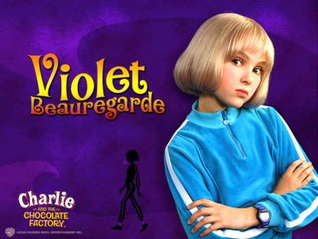
greedy, arrogant,annoying



